
ID：YpXmiUC6XJSQfJ)XkBS2ZU6kQIMPbHfW
简历下载于：2026年08月04日11:28:22

扫码与人才极速沟通
支持: 微信 智联App
点击此处在电脑端查看简历

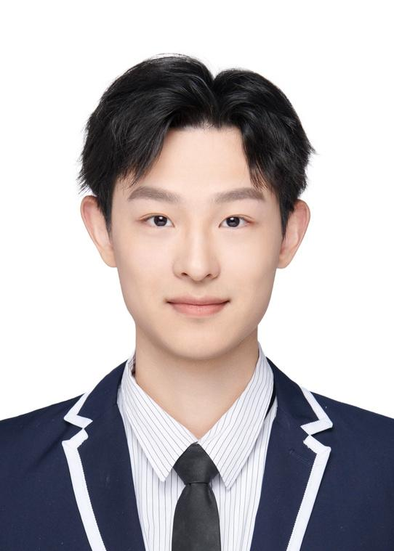
茹先生点击此处联系候选人
期望从事职位：AI产品经理

期望工作地点：南京

基本信息

男｜26岁(2000年2月)｜26年应届生｜硕士｜离校-正在找工作
现居住地：成都｜户口：洛阳｜政治面貌：团员

求职意向

AI产品经理 南京
1.8万-2.3万/月｜不限行业｜全职

AI产品经理 上海
1.8万-2.3万/月｜不限行业｜全职

AI产品经理 深圳
1.8万-2.3万/月｜不限行业｜全职

AI产品经理 杭州
1.8万-2.3万/月｜不限行业｜全职

AI产品经理 北京
1.8万-2.3万/月｜不限行业｜全职

产品经理 南京
1.8万-2.3万/月｜不限行业｜全职

产品经理 上海
1.8万-2.3万/月｜不限行业｜全职

产品经理 深圳
1.8万-2.3万/月｜不限行业｜全职

产品经理 杭州
1.8万-2.3万/月｜不限行业｜全职

产品经理 北京
1.8万-2.3万/月｜不限行业｜全职

工作经历
深圳市腾讯计算机系统有限公司 ai产品实习生 (AI产品经理)
2026.01- 2026.04 (3个月)
工作描述：
• 项目背景：QClaw 是腾讯电脑管家基于OpenClaw开源生态打造的本地化AI Agent 助手，支持微信直连绑定，以微信远程操控、零门槛上手、本地数据安全、海量技能、持续学习五大核心优势，重新定义AI 办公体验。
Axure
Visio
阿里云计算有限公司 AI产品经理
2025.10- 2025.12 (2个月)
工作描述：
• 项目背景：阿里云大模型服务平台百炼是阿里基于通义千问一站式的大模型开发及应用构建平台，借助阿里云百炼用户可实现智能体编排、模型微调，高效赋能办公场景。
Axure
Visio

项目经历

码员社区
2025.02-2025.08(6个月)
项目描述：

拉曼光谱成像的空间窗口集成实现口腔舌鳞状细胞癌分化的深度学习分级（国家自然科学基金项目）
2024.05-2025.05(1年)
任务：利用基于拉曼映射的空间窗口整合策略，结合深度学习方法，实现口腔舌鳞状细胞癌（OTSCC）高、中、低分化程度的亚型

使用深度化学语言模型推进药物不良反应预测，用于药物安全性评价（国家自然科学基金项目）
2024.02-2024.05(3个月)
任务：使用MoLFormer-XL-CNN模型，用于预测上市药物引起的不良反应(ADRs)，提升药物安全性评估的准确性，并通过注意力机制识别了与ADRs相关的化学结构特征。

通过拉曼映射对舌鳞状细胞癌手术边缘进行评估（国家自然科学基金项目）
2023.09-2023.12(3个月)
任务：结合神经网络和拉曼映射的方法，用于区分舌鳞状细胞癌（TSCC）和非肿瘤组织，以及识别TSCC的不同组织学等级。

教育经历

四川大学 材料与化工
2023.09 - 2026.06 硕士 统招

南京工业大学 焊接技术与工程
2018.09 - 2022.06 本科 统招

自我评价

本人具有沟通协调能力，对工作认真细心、积极主动；注重工作效率、时间观念强，有上进心。易与他人合作，形成融洽的合作关系，以求更好的完成工作。有良好的心理素质，能正确的认识和评价自己，虚心接受他人的建议。

语言能力

英语
读写
听说

专业技能

Python
熟练  熟练  熟练 | 使用0个月
Java
熟练  熟练  熟练 | 使用0个月

所获证书

校三等奖学金

